Санкт-Петербургский национальный исследовательский университет ИТМО

Лабораторная работа №11

**СИНТЕЗ СИСТЕМЫ УПРАВЛЕНИЯ С ПОМОЩЬЮ МЕТОДА ВНУТРЕННЕЙ (ВСТРОЕННОЙ) МОДЕЛИ НА БАЗЕ УРАВНЕНИЙ ФРАНКИСА-ДЭВИСОНА**

По предмету:

“Теория автоматического управления”

**Вариант 7**

Выполнили:

Студент группы R33423

Ворков Н.Р

Преподаватель:

Парамонов А.В

г. Санкт-Петербург

2022

**Цель:**

Освоение управления линейными объектами с помощь метода внутренней модели на базе уравнений Франкиса-Дэвисона (комбинированный регулятор, регулятор с прямыми связями)

**Дано:**

$$B=\left[\begin{matrix}5 \\ 6\end{matrix}\right]; λ_{1}=-13; λ_{1}=-5;g\left(t\right)=4\sin\left(t+1\right);f\left(t\right)=9sin\left(3t+2\right); t_{пн}=0.7с; σ_{пн}=0\%;$$

Объект управления:

$$\left\{\begin{aligned}\left[\begin{matrix}\dot{x_{1}} \\ \dot{x_{2}}\end{matrix}\right]=\left[\begin{matrix}3 & 4 \\ -2 & 0\end{matrix}\right]\left[\begin{matrix}x_{1} \\ x_{2}\end{matrix}\right]+\left[\begin{matrix}2 \\ 1\end{matrix}\right]u \\ y=\left[\begin{matrix}7 & 0\end{matrix}\right]\left[\begin{matrix}x_{1} \\ x_{2}\end{matrix}\right] \end{aligned}\right.$$

**1.1 Проверка объекта управления на свойство полной управляемости**

$\left[B⋮AB\right]=\left[\begin{matrix}2 & 10 \\ 1 & -4\end{matrix}\right]$*=>пара матриц полностью управляема, т.к. ранг=2*

**1.2 Формирование модели задающего воздействия на основе метода последовательного дифференцирования**

$$\left\{\begin{matrix}{\dot{ξ}}_{g}=Г_{g}ξ_{g} \\ g=H_{g}ξ_{g}\end{matrix}\right.$$

$$z_{1}=4sin⁡(t+1) z_{1}\left(0\right)=3.366$$

$$z_{2}={\dot{z}}_{1}=4\cos{(t+1)} z_{2}\left(0\right)=2.161$$

$${\dot{z}}_{2}=-4\sin{(t+1)}=-z_{11}$$

$$Г_{g}=\left[\begin{matrix}0 & 1 \\ -1 & 0\end{matrix}\right]; H_{g}=\left[\begin{matrix}1 & 0\end{matrix}\right]; ξ_{g}\left(0\right)=\left[\begin{matrix}3.366 \\ 2.161\end{matrix}\right]$$

**1.3. Вычисление матрицы Mg и матрицы прямых связей на основе уравнения типа Франкиса-Дэвисона:**

A=[3 4; -2 0];

B=[2; 1];

C=[7 0];

D=[-3];

T=[-13 0; 0 -5];

Tg=[0 1; -1 0];

Hg=[1 0];

H=[1 1];

L_=[1; 0]

syms m11 m12 m21 m22

Mg=[m11 m12; m21 m22];

syms l11 l12

Lg=[l11 l12];

eqn1 = B*Lg==Mg*Tg-A*Mg;

eqn2 = Hg==C*Mg+D*Lg;

sol=solve([eqn1; eqn2], [m11, m12, m21, m22, l11, l12]);

sol_m11 = double(sol.m11);

sol_m12 = double(sol.m12);

sol_m21 = double(sol.m21);

sol_m22 = double(sol.m22);

Mg=[sol_m11 sol_m12; sol_m21 sol_m22]

Lg=double([sol.l11 sol.l12])

**1.4. Конструирование эталонной модели по желаемым корням**

$По условию: {λ^{*}}_{1}=-13,{λ^{*}}_{2}=-5$*:*

$$Г=\left[\begin{matrix}-13 & 0 \\ 0 & -5\end{matrix}\right]; H=\left[\begin{matrix}1 & 1\end{matrix}\right]$$

$$\left\{\begin{matrix}\dot{ξ}=Гξ \\ v=Hξ\end{matrix}\right.<=> \left\{\begin{matrix}\dot{ξ}=\left[\begin{matrix}-13 & 0 \\ 0 & -5\end{matrix}\right]ξ \\ v=\left[\begin{matrix}1 & 1\end{matrix}\right]ξ \end{matrix}\right.$$

**1.5. Нахождение матрицы и матрицы линейных стационарных обратных связей из уравнений**

A=[3 4; -2 0];

B=[2; 1];

C=[7 0];

D=[-3];

T=[-13 0; 0 -5];

Tg=[0 1; -1 0];

Hg=[1 0];

H=[1 1];

L_=[1; 0]

syms p11 p12 p21 p22

M=[p11 p12; p21 p22];

syms k11 k12

K=[k11 k12];

eqn1 = B*H==M*Tg-A*M;

eqn2 = K==-H*inv(M);

sol=solve([eqn1; eqn2], [p11, p12, p21, p22, k11, k12]);

sol_p11 = double(sol.p11);

sol_p12 = double(sol.p12);

sol_p21 = double(sol.p21);

sol_p22 = double(sol.p22);

sol_k11 = double(sol.k11);

sol_k12 = double(sol.k12);

M=[sol_p11 sol_p12; sol_p21 sol_p22]

K=[sol_k11 sol_k12]

**1.6. Вычисление собственных чисел матрицы замкнутой системы и сравнение их с корнями требуемого характеристического полинома**

eig(A-B*Kn)

**1.7. Для наблюдателя состояния сигнала задания описание определяется матрицей , которая строится на основе требуемых показателей качества**

*Поскольку желаемое перерегулирование меньше 4.5% используем полином Ньютона:*

$$ω=\frac{{t_{п}}^{*}}{t_{п}}=\frac{4.8}{0.7}=6.857$$

$a\left(s\right)=s^{2}+2*6.857*s+{6.857}^{2}$

$$\overline{G}=\left[\begin{matrix}0 & -47.02 \\ 1 & -13.71\end{matrix}\right] \overline{L}=\left[\begin{matrix}0 \\ 1\end{matrix}\right]$$

*Проверим полученные матрицы на полную управляемость:*

$$\overline{U}=\left[\begin{matrix}0 & -47.02 \\ 1 & -13.71\end{matrix}\right]$$

*Данная матрица имеет ранг 2 следовательно пара $\overline{G}$, $\overline{L}$ полностью управляема.*

**1.8. При синтезе наблюдателя состояния сигнала задания решается матричное уравнение типа Сильвестра вида**

A=[3 4; -2 0];

B=[2; 1];

C=[7 0];

D=[-3];

T=[-13 0; 0 -5];

Tg=[0 1; -1 0];

Hg=[1 0];

H=[1 1];

L_=[1; 0]

G=[0 -4.8/0.7*4.8/0.7; 1 -2*4.8/0.7]

Mg_=sylvester(-G, Tg, L_*Hg)

**1.9. Вычисление корней характеристического полинома матрицы и сравнение их с корнями требуемого характеристического полинома**

eig(G)

double(solve(x^2+2*4.8/0.7*x+4.8/0.7*4.8/0.7==0))

Корни совпадают, значит матрица G построена верно!

**1.10. Моделирование системы слежения**

Схема моделирования:

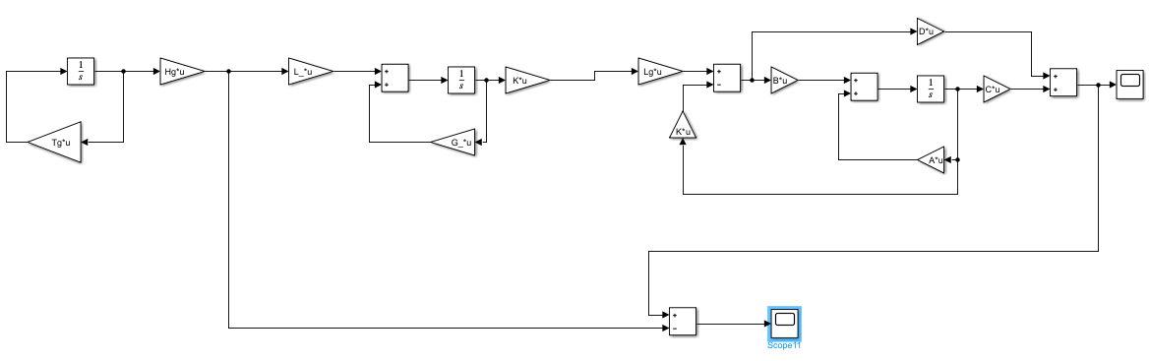

Выход системы:

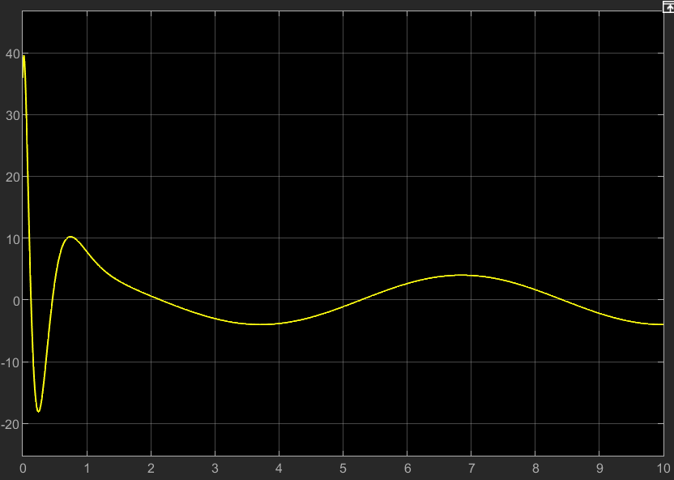

Установившаяся ошибка:

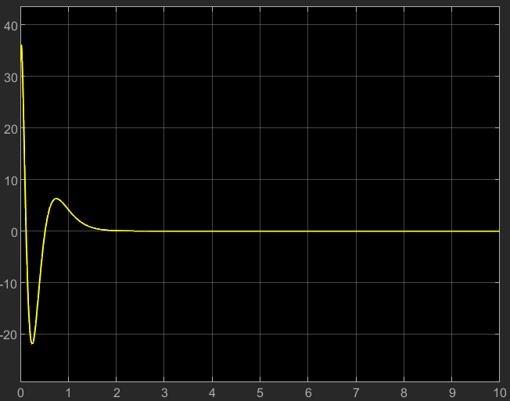

**2.1. Проверка объекта управления на свойства полной управляемости и наблюдаемости**

Проверка на полную управляемость

$$\left[B⋮AB\right]=\left[\begin{matrix}2 & 10 \\ 1 & -4\end{matrix}\right]$$

Так как ранг равен двум, то пара матриц управляема

Проверка на полную наблюдаемость

$$\left[\begin{matrix}C \\ CA\end{matrix}\right]=\left[\begin{matrix}7 & 0 \\ 21 & 28\end{matrix}\right]$$

Так как ранг равен двум, то пара матриц наблюдаема

**2.2. Формирование модели возмущающего воздействия на основе метода последовательного дифференцирования в виде**

$$\left\{\begin{matrix}{\dot{ξ}}_{f}=Г_{f}ξ_{f} \\ f=H_{f}ξ_{f}\end{matrix}\right.$$

$$z_{1}=9sin\left(3t+2\right) z_{1}\left(0\right)=8.18$$

$$z_{2}={\dot{z}}_{1}=27\cos{(3t+2)} z_{2}\left(0\right)=-11.24$$

$${\dot{z}}_{2}=-81\sin{(3t+2)}=-z_{11}$$

$$Г_{f}=\left[\begin{matrix}0 & 1 \\ -9 & 0\end{matrix}\right]; H_{f}=\left[\begin{matrix}1 & 0\end{matrix}\right]; ξ_{f}\left(0\right)=\left[\begin{matrix}8.18 \\ -11.24\end{matrix}\right]$$

**2.3. Расчёт матриц из совместного решения двух векторно-матричных уравнений Франкиса-Дэвисона**

Bf=[5; 6];

Tf=[0 1; -1 0];

Hf=[1 0];

syms m11 m12 m21 m22

Mf=[m11 m12; m21 m22];

syms l11 l12

Lf=[l11 l12];

eqn1 = B*Lf==Mf*Tf-(A-B*K)*Mf-Bf*Hf;

eqn2 = (C-D*K)*Mf+D*Lf==0;

sol=solve([eqn1; eqn2], [m11, m12, m21, m22, l11, l12]);

sol_m11 = double(sol.m11);

sol_m12 = double(sol.m12);

sol_m21 = double(sol.m21);

sol_m22 = double(sol.m22);

Mf=[sol_m11 sol_m12; sol_m21 sol_m22]

Lf=double([sol.l11 sol.l12])

**2.4. Конструирование эталонной модели по желаемым корням и нахождение матрицы и матрицы линейных стационарных обратных связей**

Из пункта 1.4:

$$Г_{f}=\left[\begin{matrix}-13 & 0 \\ 0 & -5\end{matrix}\right]; H_{f}=\left[\begin{matrix}1 & 1\end{matrix}\right]$$

**2.5 Моделирование системы компенсации**

Модель системы

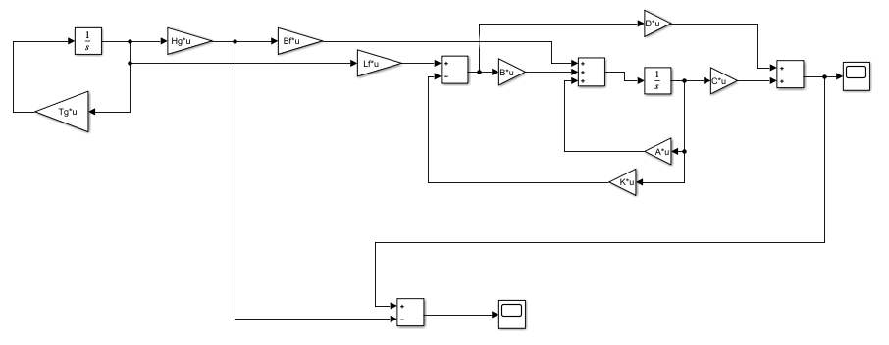

*Выход системы*

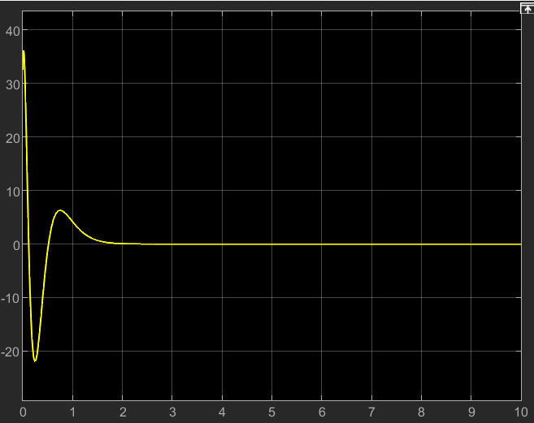

*Выход системы сходится в ноль, значит система промоделирована верно*

**2.6. По требуемым показателям качества пн и σН назначаются коэффициенты требуемого характеристического полинома, предназначенных для синтеза наблюдателя**

Так как требуется нулевое перерегулирование, для поиска коэффициентов матрицы Г необходимо использовать полином Ньютона. Тогда характеристический полином расширенной матрицы эталонной модели будет выглядеть следующим образом:

$$a\left(s\right)=s^{4}+4ws^{3}+6w^{2}s^{2}+4w^{3}s+w^{4}$$

$$ω=\frac{{t_{п}}^{*}}{t_{п}}=\frac{4.8}{0.7}=6.857$$

$$a\left(s\right)=s^{4}+4*6.857*s^{3}+6*{6.857}^{2}*s^{2}+4{*6.857}^{3}*s+{6.857}^{4}$$

$$λ_{1,2,3,4}=-6.87;$$

**2.7. Для расширенного наблюдателя, описание которого определяется матрицей , назначаются матрицы эталонной модели и , матрица определяется 11 на основе требуемых корней или коэффициентов требуемого характеристического**

$${\overline{Г}}_{H}=\left[\begin{matrix}\begin{matrix}\begin{matrix}\begin{matrix}-6.87 \\ 0\end{matrix} \\ \begin{matrix}0 \\ 0\end{matrix}\end{matrix} & \begin{matrix}\begin{matrix}1 \\ -6.87\end{matrix} \\ \begin{matrix}0 \\ 0\end{matrix}\end{matrix}\end{matrix} & \begin{matrix}\begin{matrix}\begin{matrix}0 \\ 1\end{matrix} \\ \begin{matrix}-6.87 \\ 0\end{matrix}\end{matrix} & \begin{matrix}\begin{matrix}0 \\ 0\end{matrix} \\ \begin{matrix}1 \\ -6.87\end{matrix}\end{matrix}\end{matrix}\end{matrix}\right];{\overline{H}}_{н}=[1 0 0 0]$$

**2.8. Решение задачи синтеза расширенного наблюдателя состоит в решении матричного уравнения типа Сильвестра**

$$\left\{\begin{matrix}{\overline{M}}_{н} {\overline{Г}}_{н}-{\overline{A}}^{T} {\overline{M}}_{н}={\overline{С}}^{T}H_{н} \\ {\overline{L}}^{T}=-{\overline{H}}_{н} {\overline{M}}_{н}^{-1} \end{matrix}\right.$$

$\overline{A}=\left[\begin{matrix}Г_{f} & 0 \\ B_{f}H_{f} & A\end{matrix}\right]=\left[\begin{matrix}\begin{matrix}-13 & 0 \\ 0 & -5\end{matrix} & \begin{matrix}0 & 0 \\ 0 & 0\end{matrix} \\ \begin{matrix}5 & 0 \\ 6 & 0\end{matrix} & \begin{matrix} 3 & 4 \\ -2 & 0\end{matrix}\end{matrix}\right]$; $\overline{C}=[0 0 7 0]$

A_=[Tf zeros(2, 2); Bf*Hf A];

C_=[zeros(1, 2) C];

Tn_=[-6.87 1 0 0; 0 -6.87 1 0; 0 0 -6.87 1; 0 0 0 -6.87];

Hn_=[1 0 0 0]

Mn_=sylvester(-A_', Tn_, C_'*Hn_)

L_=(-Hn_*inv(Mn_))'

**2.9. Вычисление корней характеристического полинома матрицы или и сравнение их с корнями требуемого характеристического полинома**

Собственные числа матрицы G_ полностью совпали с корнями характеристического полинома, Следовательно Матрица G_ вычислена верно.

**2.10. Моделирование системы компенсации с наблюдателем возмущений**

Модель системы

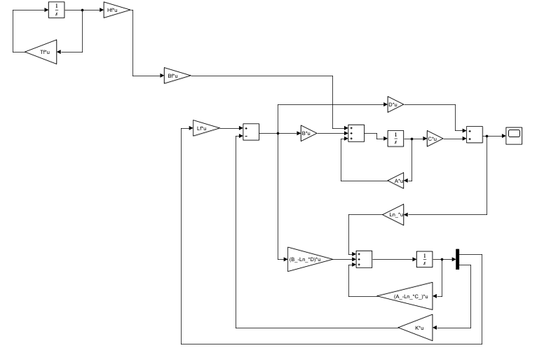

*Выход системы*

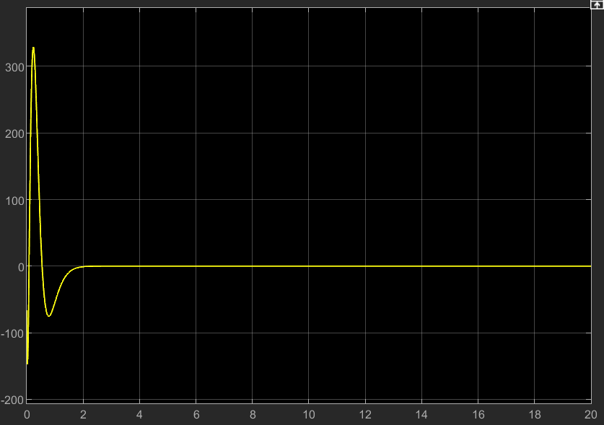

*Выход системы сходится в ноль, значит система промоделирована верно*

**3.1. Проверка объекта управления на свойства полной управляемости и наблюдаемости**

Выполнено в пункте 2.1

**3.2. Формирование модели возмущающего воздействия на основе метода последовательного дифференцирования**

Выполнено в пункте 2.2

**3.3. Расчёт матриц и из совместного решения двух векторно-матричных уравнений Франкиса-Дэвисона**

A=[3 4; -2 0];

B=[2; 1];

C=[7 0];

D=[-3];

T=[-13 0; 0 -5];

Tg=[0 1; -1 0];

Hg=[1 0];

H=[1 1];

L_=[1; 0]

Bf=[5; 6];

Tf=[0 1; -9 0];

Hf=[1 0];

G_=[0 1; -4.8/0.7*4.8/0.7 -2*4.8/0.7]

syms m11 m12 m21 m22 l1 l2;

Mf_O = [m11 m12; m21 m22];

Lf_O = [l1 l2];

eqn1 = B*Lf_O == Mf_O*Tf - (A - B*K)*Mf_O;

eqn2 = (C - D*K)*Mf_O + D*Lf_O + Hf == 0;

sol = solve([eqn1; eqn2], [m11, m12, m21, m22, l1, l2]);

m11Sol = double(sol.m11);

m12Sol = double(sol.m12);

m21Sol = double(sol.m21);

m22Sol = double(sol.m22);

l1Sol = double(sol.l1);

l2Sol = double(sol.l2);

Mf_O = [m11Sol m12Sol; m21Sol m22Sol]

Lf_O = [l1Sol l2Sol]

**3.4. Конструирование эталонной модели по желаемым корням и нахождение матрицы и матрицы линейных стационарных обратных связей**

Выполнено в пункте 2.4

**3.5. Моделирование системы компенсации**

Модель системы с компенсацией

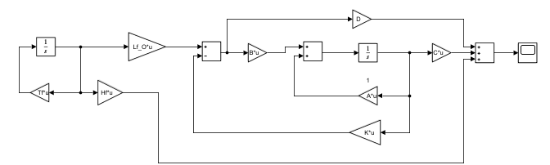

Выход системы

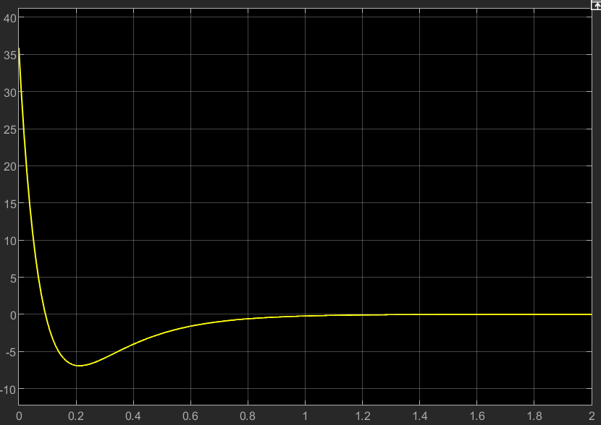

*Выход системы сходится в ноль, значит система промоделирована верно*

**3.6. По требуемым показателям качества пн и σН назначаются коэффициенты требуемого характеристического полинома, предназначенных для синтеза наблюдателя**

Так как требуется нулевое перерегулирование, для поиска коэффициентов матрицы Г необходимо использовать полином Ньютона. Тогда характеристический полином расширенной матрицы эталонной модели будет выглядеть следующим образом:

$$a\left(s\right)=s^{4}+2ws+w^{2}$$

$$ω=\frac{{t_{п}}^{*}}{t_{п}}=\frac{4.8}{0.7}=6.857$$

$$a\left(s\right)=s^{2}+2*6.857*s+{6.857}^{2}$$

$$λ_{1,2}=-6.857;$$

**3.7. Для редуцированного наблюдателя возмущения описание определяется матрицей , которая строится на основе требуемых корней или коэффициентов характеристического полинома.**

$$\overline{G}=\left[\begin{matrix}0 & -a_{0}^{*} \\ 1 & -a_{1}^{*}\end{matrix}\right]=\left[\begin{matrix}0 & -43.4 \\ 1 & -13.7\end{matrix}\right]; H_{н}=[0 1]$$

**3.8. При синтезе редуцированного наблюдателя возмущения решается матричное уравнение типа Сильвестра вида**

$$M_{н}Г_{н}-{Г_{f}}^{T}M_{н}={H_{f}}^{T}H_{н}$$

$$L^{T}=-H_{н}{M_{н}}^{-1}$$

Mf_ = sylvester(-G_,Tf,L_*Hf);

invMf_=inv(Mf_);

syms c1 c2;

C_ = [c1 c2];

Bf

eqn = C_*Bf == 1;

sol = solve(eqn, [c1, c2]);

c1_sol = double(sol.c1);

c2_sol = double(sol.c2);

C_ = [c1_sol c2_sol]

**3.9. Вычисление корней характеристического полинома матрицы и сравнение их с корнями требуемого характеристического полинома**

Данные корни совпадают с корнями характеристического полинома из пункта 3.6

**3.10. Моделирование системы компенсации с наблюдателем возмущений**

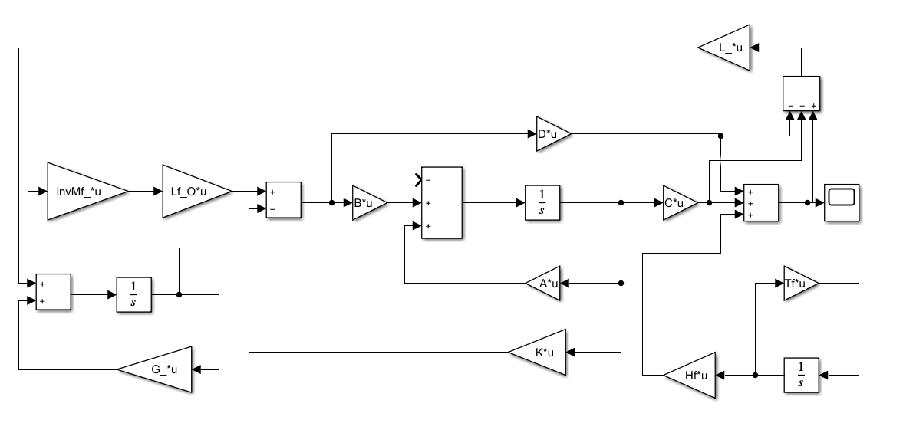

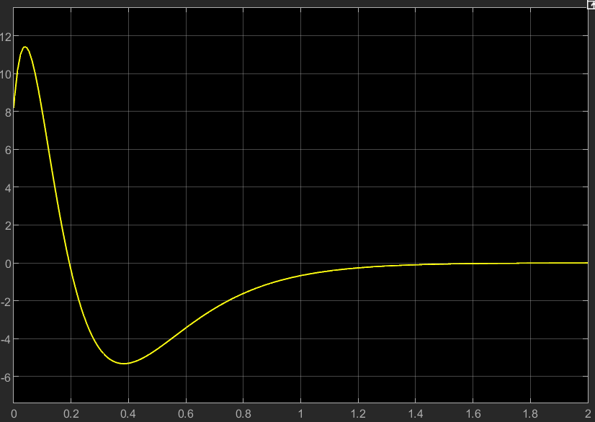

*Выход системы сходится в ноль, значит система промоделирована верно*

**Вывод:**

В ходе выполнения данной лабораторной работы был изучен способ стабилизации системы при наличии возмущений по входу и по выходу с помощью применения метода Франкиса-Девисона. В ходе лабораторной работы был применен и редуцированный и расширенный наблюдатель.